Урок по теме:
«Геометрическое решение негеометрических задач»

Сивак Светлана Олеговна
учитель математики
высшей категории
Гимназии №56
Петроградского района
Санкт-Петербурга

21.01.2010

Необходимое оборудование: компьютер и интерактивная доска с установленными на них программами Smart Notebook, «Живая математика»,раздаточный материал.
Цели и задачи урока:
Образовательные:
- Показать преимущества геометрического способа решения алгебраических задач, заключающиеся в его наглядности и изящности решения;
- Выявить связь между разными разделами школьной математики;
- Рассмотреть ряд приемов решения нестандартных задач;
- Подготовка учащихся к ЕГЭ;
Развивающие:
- Развивать логическое мышление
- Развивать навыки анализа, обобщения и умения делать выводы
- Развивать интерес к предмету;
- Развивать геометрические представления учащихся
Воспитательные:
- Воспитывать умение внимательно слушать;
- Воспитывать самостоятельность учащихся.
Ход урока:
- Проверка домашнего задания.
На дом учащимся была задана задача:
Два всадника выезжают одновременно из пунктов A и B навстречу друг другу. Один прибывает в B через 27 минут после встречи, а другой прибывает в A через 12 минут после встречи. За сколько минут проехал каждый всадник свой путь?
Один из учеников перед началом урока написал на доске решение данной задачи. Учащиеся в начале урока имеют возможность сравнить свое решение с тем, что предложено на доске, выявить ошибки, или проследить ход решения, если задача не получилась дома.

Далее учитель предлагает свой вариант решения, использующий геометрический подход к задаче.
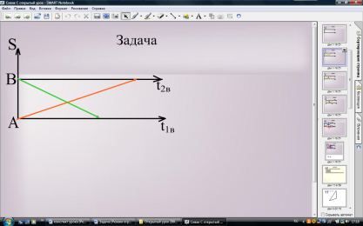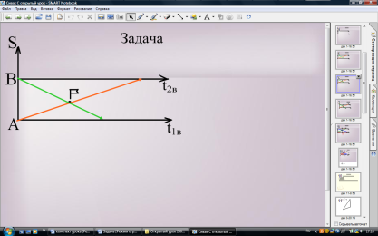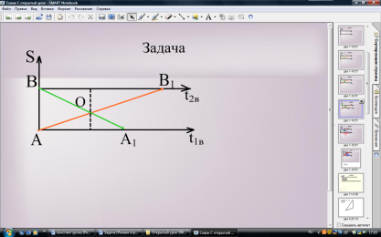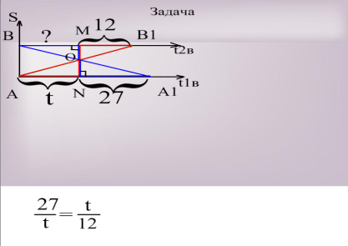
Данные чертежи иллюстрируют ход решения задачи, использующий подобие треугольников. Это решение учитель прописывает тут же на доске с помощью учащихся, комментирующих это решение.
- Введение нового материала.
Учитель сообщает учащимся, что рассмотренный метод решения домашней задачи является геометрическим методом и его также можно применять при решении уравнений и их систем из различных разделов алгебры (иррациональных уравнений, тригонометрических уравнений и т.д.)
Рассматривается задача:
Задача 1. Имеет ли система уравнений решения при x0, y0, z0
$\left\{\begin{aligned}х^{2}+ху+у^{2}=4; \\ х^{2}+хz+z^{2}=9 \\ z^{2}+zy+y^{2}=36\end{aligned}\right.$ ?
Решение.
Каждое из данных уравнений может быть представлена как теорема косинусов:
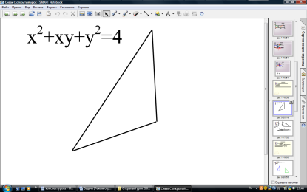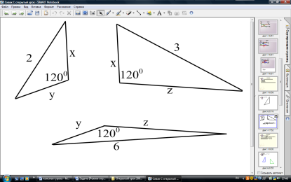
Совмещая равные стороны данных треугольников (120⁰+120⁰+120⁰=360⁰), мы должны получить единый треугольник со сторонами 2, 3 и 6. А поскольку такой треугольник не существует (неравенство треугольников), делается вывод, что система решений не имеет.
Ответ: нет решений.
Далее рассматривается задача 2.
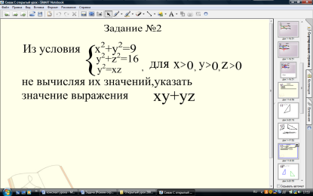
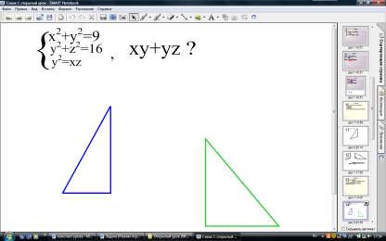
Рассуждения аналогичны рассуждениям в задаче 1. Замечаем, что первые 2 уравнения иллюстрируют теорему, обратную теореме Пифагора для прямоугольных треугольников:
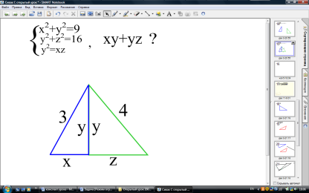
числа х,у и 3 являются соответственно длинами катетов и гипотенузы первого треугольника, а у, z и 4 – стороны второго прямоугольного треугольника. Совмещая стороны, равные у, получаем новый треугольник со сторонами 3, 4 и х+z.
Учитывая третье уравнение и теорему, обратную теореме о пропорциональных отрезках в прямоугольном треугольнике, делаем вывод, что полученный треугольник – прямоугольный.
Рассмотрим сумму ху+уz=у(х+z). Т.к. площадь полученного треугольника равна 0,5у(х+у), то ху+уz=2S_{Δ}, которую можно вычислить как половину произведения катетов данного треугольника. Имеем 3.4=12.
Ответ: 12.
Задача №3.
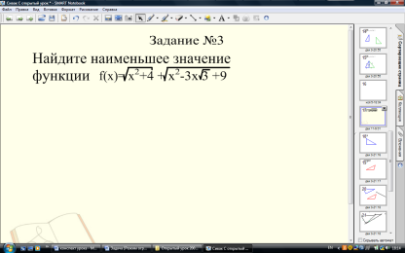
Принцип решения данной задачи аналогичен рассмотренным выше решениям: каждую из записей интерпретируем с помощью геометрических фигур.
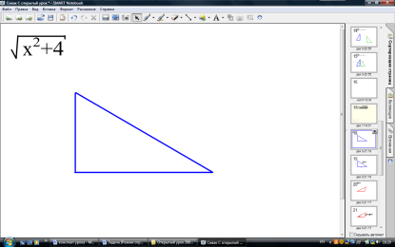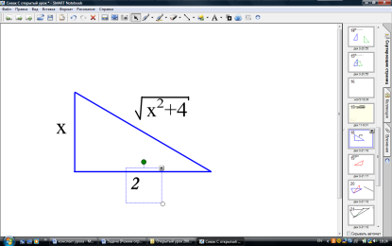
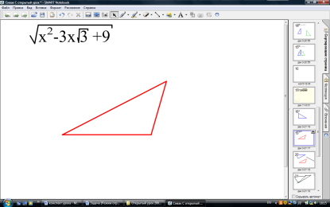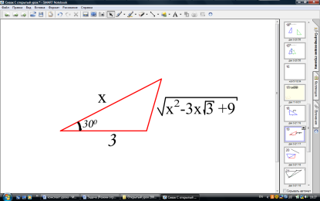
Далее совмещаем их как показано на рисунке
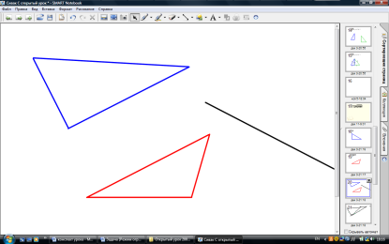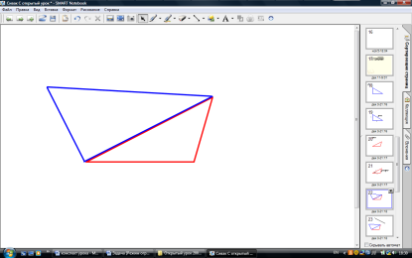
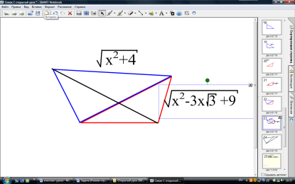
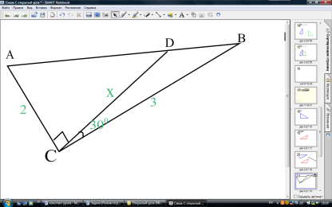
Так как рассматриваемая в задаче сумма будет наименьшей в том случае, когда отрезки АD= 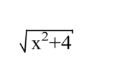и DB=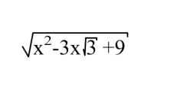лежат на одной прямой, то получаем треугольник АСВ, в котором ∠АСВ=∠DCB+∠АСD=30⁰+90⁰=120⁰, АС=2, СВ=3. Применяя теорему косинусов, находим сторону АВ.
АВ=$\sqrt{19}$

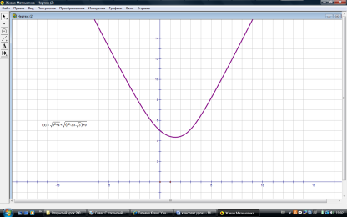
Ответ: $\sqrt{19}$
Решение данной задачи можно также проиллюстрировать с помощью программы «Живая математика», построив график соответствующей функции.

- Подведение итогов урока и постановка домашнего задания.
В качестве домашнего задания ребятам может быть предложена следующая задача:
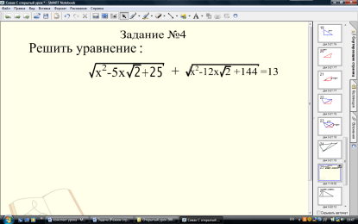
Подсказкой к решению этой задачи может являться слайд:
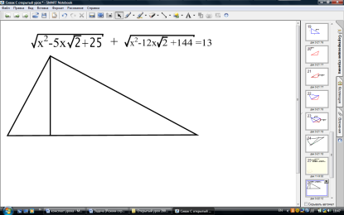
Ответ также можно заранее сообщить ученикам (для самопроверки)
Ответ: $\frac{60\sqrt{2}}{17}$
